МБДОУ Кашарский д/с №2 «Сказка»

Конспект НОД с детьми старшего дошкольного возраста «Сталинградская битва»

Воспитатель: Гаврилова Е. Н.

2 февраля 2024 г

**Цель и задачи:** воспитание патриотизма в душах детей; дать детям представление о мужестве и героизме защитников Сталинграда; развивать любознательность, наблюдательность, внимание.

**Предварительная работа:** организация выставки книг, картин, фотографий о Сталинградской битве.

**Материал и оборудование:** ноутбук и телевизор для просмотра документального фильма о Сталинградской битве.

**Ход НОД**

**Воспитатель:** Ребята. То о чём я вам расскажу, случилось давно, но память об этом жива. На Россию не раз нападали враги. Но наш сильный народ героически самоотверженно вставал на защиту родной земли. Много славных побед есть в истории нашей страны. Такие дни называют днямивоинской славы. Сегодня в России 40 городов воинской славы и 7 Городов-Героев. Одним из первых городом-героем был назван Сталинград. Так он назывался во время войны. Сейчас этот город называется Волгоград.

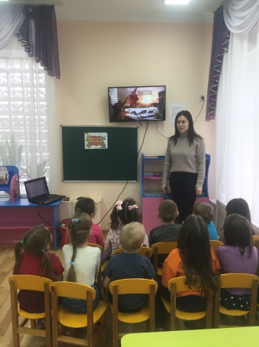

Сталинградская битва - одно из самых крупных сражений Великой Отечественной войны. Эта битва длилась 200 дней. И закончилась победой наших солдат 2 февраля 1943 года. Бои шли за каждую улицу, каждый дом, этаж дома. Наши солдаты защищали каждый метр родного города. Им было очень тяжело побеждать, фашистов было много, и они не хотели отступать. В тяжелых сражениях погибало много бойцов, тысячи были ранены, но победа была за нами.

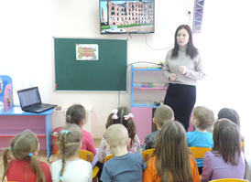 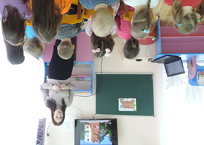

Вся страна следила за исходом этой страшной битвы. Все люди, как могли, помогали солдатам. Женщины и девочки вязали и передавали на фронт шерстяные носки и варежки, теплые вещи. В Сталинград нескончаемым потоком шли поезда с оружием, продовольствием, боеприпасами. Город был разбит, лежал буквально в руинах. К ним возвращались жители города, которые своими силами восстанавливали его.

**Воспитатель:** Ребята, я предлагаю вам посмотреть документальный фильм о Сталинградской битве.

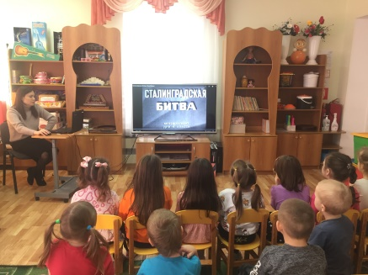

Много лет прошло с того страшного времени… Город - герой Волгоград, заново отстроенный, красуется на берегу реки Волги. Здесь возведены чудесные жилые дома, школы и детские сады, театры и больницы, заводы и фабрики, разбиты сады и парки. В знак благодарности и уважения, в память о героической истории города, во многих местах нашей области установлены памятники защитникам Сталинградской земли. Люди несут цветы к их подножию, чтобы поклониться до земли тем, кто отдал свою жизнь для того, чтобы жили мы.

**Воспитатель:** Дети, а вы знаете самый главный памятник защитникам Сталинграда? Да, это - Мамаев курган. В ознаменование победы над немецко-фашистскими войсками на Мамаевом Кургане сооружен величественный памятник вечной славы героям Великой отечественной войны. Над городом в честь победы каждый год гремит артиллерийский салют. День и ночь горит Вечный огонь у священных могил защитников города-героя Волгограда. Они отдали свою жизнь за Родину, за победу, за наше с вами счастье.

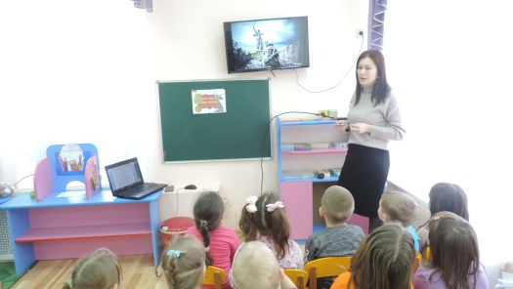

Многие поэты и композиторы воспели подвиг защитников Сталинграда в стихах и песнях.

